Computação Física – 1819SV

Trabalho Prático nº2

Engº Carlos Carvalho

Turma LEIM23D

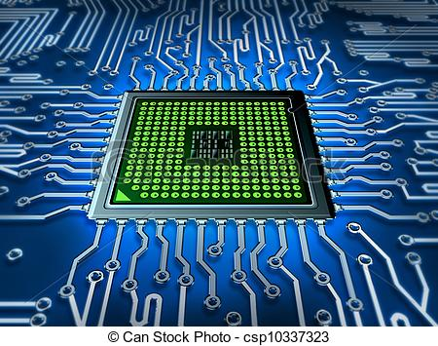

Luís Fonseca nº 45125

Tiago Oliveira nº 45144

Rodrigo Correia nº 45155

10/05/2019

Índice

Objetivos/Introdução 3

Desenvolvimento 5

1– Quantidade de bits – Registos 5

2 – Quantidade de bits do Address Bus e do Data Bus 6

3– Especificação das instruções 7

4 - Codificação das instruções 8

5 – Módulo Funcional 9

6 – Módulo de Controlo e tabela com os sinais ativos 10

7 – EPROM 16x12 12

Esquema de ligações do Arduíno 14

Código Arduino 15

Cenário de Testes 24

Conclusões 27

Bibliografia 27

Índice Figuras e Tabelas

Figura 1 - barramento dos bits entre a Memória de Código e a Memória de Dados 6

Figura 2 - módulo funcional 9

Figura 3- módulo de controlo 10

Figura 4- esquema de ligação entre um arduino e um botão 14

Figura 5 - instrução MOV R, CONST6 com o endereço 0x108 (em hexadecimal) 24

Figura 6 - instrução MOV A,V com o endereço 0x140 (em hexadecimal) 24

Figura 7 - instrução MOV V, @R com o endereço 0x180 (em hexadecimal) 25

Figura 8 -instrução MOV V, CONST8 com o endereço 0xFE (em hexadecimal) 25

Figura 9 - instrução MOV @R, V com o endereço 0x1C0 (em hexadecimal) 25

Figura 10 - instrução SUBB V, A com o endereço 0x280 (em hexadecimal) 26

Figura 11 - instrução MOV A, V com o endereço 0x140 (em hexadecimal) 26

Figura 12 - Instrução NOR A,V com o endereço 0x280 (em hexadecimal) 26

Tabela 1 - Instruções microprocessador 7

Tabela 2- codificação a 10 bits 8

Tabela 3- Tabela com Sinais Ativos 11

Tabela 4 – Entradas e Endereços 12

Tabela 5 - Saídas e Data 13

# Objetivos/Introdução

O tema deste trabalho consistia na criação de um microprocessador, baseado numa arquitetura Harvard, que fosse capaz de realizar as 12 instruções apresentadas no enunciado. Inicialmente optou-se por realizar a codificação, de cada instrução. Como resultado obteve-se uma codificação de 4 bits, diferenciada, para as 12 instruções.

De seguida, procedemos ao desenho do módulo funcional tendo em mente a técnica de encaminhamento de dados. Após projetar o módulo funcional, passámos ao módulo de controlo onde definimos as suas entradas e saídas.

O último passo antes de passarmos à simulação do microprocessador foi construir a EPROM, sendo neste caso de 16x12 que implementasse o módulo de controlo.

Por fim, foi feita uma implementação em Arduino com futura realização de testes para a verificação do correto funcionamento do microprocessador criado.

Antes de passar para a construção do microprocessador, o grupo definiu um conjunto de objetivos que irá ajudar na construção do microprocessador:

1. Especificar a quantidade de bits de cada um dos registos;

2. Especificar a quantidade de bits dos Address Bus e Data Bus das memórias de código e de dados;

3. Especificar as instruções

4. Codificar as instruções usando o menor número possível de bits;

5. Desenhar o módulo funcional, baseado na técnica de encaminhamento de dados;

6. Especificar as entradas e as saídas do Módulo de Controlo;

7. Realizar a tabela de programação de uma ROM que implementa o Módulo de Controlo;

8. Simular a arquitetura desenhada no Arduino;

9. Verificar a correta operação da arquitetura, realizando pequenos programas de teste que utilizem todas as instruções do CPU.

# Desenvolvimento

## 1– Quantidade de bits – Registos

O primeiro passo para a realização do processador consistia em olhar para as instruções, e retirar a quantidade de bits que cada registo apresentava. Através das instruções fornecidas, é possível retirar a quantidade de bits para cada registo interno, do Address Bus (AB) e do Data Bus(DB), tanto para a memória de código, como para a memória de dados. Estas informações iram ser úteis para a codificação das instruções e no desenho no módulo funcional.

Registo V: 8bits

Registo R: 6bits

Registo A: 8bits

C : Flag Carry(1 bit)

Z : Flag Zero(1bit)

OV : Flag Overflow(1bit)

Rel5 : valor relativo a 5bits

PC : Program Counter (6bits)

Em hardware, um registo é um dispositivo que é implementado à custa de flip-flops tipo D edge-triggered ou D-Latch e que permite registar ou memorizar informação binária (Registo R e A). Um registo bidirecional é desenhado a partir de um registo latch e de portas lógicas tri-state(Registo V).

## 2 – Quantidade de bits do Address Bus e do Data Bus

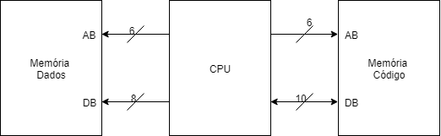

Figura 1 - barramento dos bits entre a Memória de Código e a Memória de Dados

AB – Address Bus

Barramento de Endereços, usado para especificar endereços físicos na memória.

DB – Data Bus

Barramento de Dados, usado para transmitir dados entre os componentes.

Na memória de dados:

DB = 6bits e o AB = 8bits

Na memória de código:

DB = 10bits e o AB = 6bits

A quantidade de registos internos define o número de bits necessários para o endereço de modo a que cada registo tenha um endereço distinto dos outros, este conjunto de bits é designado por barramento de endereços (Address bus).A quantidade de bits de cada registo define a dimensão do conjunto de sinais por onde flui a informação para a RAM, este conjunto de sinais é designado por barramento de dados (data bus).

## 3– Especificação das instruções

Nas primeiras instruções temos os dois primeiros registos, V e R no qual o registo V vai ter 8 bits e o registo R vai ter 6 bits. A 3ª instrução consiste em colocar no registo A o valor do registo V. A 4ª instrução tem como função de colocar no registo V o valor de posição de memória do registo R. A 5ª instrução é por sua vez semelhante a 4ª instrução, coloca no valor de posição de memória no qual se encontra o registo R o valor do registo V. As próximas 3 operações são operações aritméticas, no qual os registos que serão utilizados vão ser o registo A e o registo V. As 3 instruções seguintes, JNC,JZ e JOV irão alterar o valor do *Program Counter* (PC) caso exista *Flag* de *Not Cy* ou *Flag* de *Z* ou *Flag* de *Overflow* respetivamente. Por último, JMP é realizada quando se pretende realizar uma alteração absoluta do valor do PC.

|  |  |
| --- | --- |
| **Instrução** | **Funcionalidade** |
| MOV V, #const8 | V = const8 |
| MOV R, #const6 | R = const6 |
| MOV A, V | A = V |
| MOV V, @R | V = M(R) |
| MOV @R, V | M(R) = V |
| NOR V, A | V = (V + A)\ |
| ADC V, A | V = V + A + Cy |
| SBB V, A | V = V – A - Bw |
| JNC rel5 | Se (!Cy) PC += rel5 |
| JZ rel5 | Se (Z) PC += rel5 |
| JOV rel5 | Se (OV) PC += rel5 |
| JMP rel6 | PC end6 |

Tabela 1 - Instruções microprocessador

## 4 - Codificação das instruções

Com a tabela de instruções fornecida, fez-se uma codificação a 10bits, no qual os bits D9,D8,D7,D6 vão ser usados para distinguir todas as instruções. Depois da codificação tratada, foi calculado o valor do Data, este parâmetro irá servir para a implementação no Arduino para cada instrução.

|  |  |  |  |  |  |  |  |  |  |  |  |  |
| --- | --- | --- | --- | --- | --- | --- | --- | --- | --- | --- | --- | --- |
| **Inst.** | **Parâm.** | **D9** | **D8** | **D7** | **D6** | **D5** | **D4** | **D3** | **D2** | **D1** | **D0** | **Data** |
| MOV V,#const8 | const 8 | 0 | 0 | C7 | C6 | C5 | C4 | C3 | C2 | C1 | C0 | [0h,FFh] |
| MOV R,#const6 | const 6 | 0 | 1 | 0 | 0 | C5 | C4 | C3 | C2 | C1 | C0 | [100h,13Fh] |
| MOV A,V | - | 0 | 1 | 0 | 1 | 0 | 0 | 0 | 0 | 0 | 0 | 140h |
| MOV V,@R | - | 0 | 1 | 1 | 0 | 0 | 0 | 0 | 0 | 0 | 0 | 180h |
| MOV @R,V | - | 0 | 1 | 1 | 1 | 0 | 0 | 0 | 0 | 0 | 0 | 1C0h |
| NOR V,A | - | 1 | 0 | 0 | 0 | 0 | 0 | 0 | 0 | 0 | 0 | 200h |
| ADC V,A | - | 1 | 0 | 0 | 1 | 0 | 0 | 0 | 0 | 0 | 0 | 240h |
| SBB V,A | - | 1 | 0 | 1 | 0 | 0 | 0 | 0 | 0 | 0 | 0 | 280h |
| JNC rel5 | rel5 | 1 | 1 | 0 | 0 | 0 | R4 | R3 | R2 | R1 | R0 | [300h,31Fh] |
| JZ rel5 | rel5 | 1 | 1 | 0 | 1 | 0 | R4 | R3 | R2 | R1 | R0 | [340h,35Fh] |
| JOV rel5 | rel5 | 1 | 1 | 1 | 0 | 0 | R4 | R3 | R2 | R1 | R0 | [380h,39Fh] |
| JMP end6 | end6 | 1 | 1 | 1 | 1 | E5 | E4 | E3 | E2 | E1 | R0 | [3C0h,3FFh] |

Tabela 2- codificação a 10 bits

## 5 – Módulo Funcional

A estrutura aqui apresentada é o módulo funcional do CPU, tendo sido essencial no desenvolver do projeto pois foi a este a quem se recorreu para termos noção com o que estávamos a lidar, assim como a maneira como o CPU funcionava como um todo. Os seus dispositivos base em termos de hardware são o registo e o multiplexer, termos então usado alguns de cada, nomeadamente 4 registos (PC, R, V e A), 2 multiplexers 2x1 (que na realidade são 1 multiplexers para cada um dos bits de para cada uma das operações que necessitam deste tipo de multiplexers) e um multiplexer 4x1 (que na realidade são 8 multiplexers para cada uma das operações que necessitam deste tipo de multiplexers).

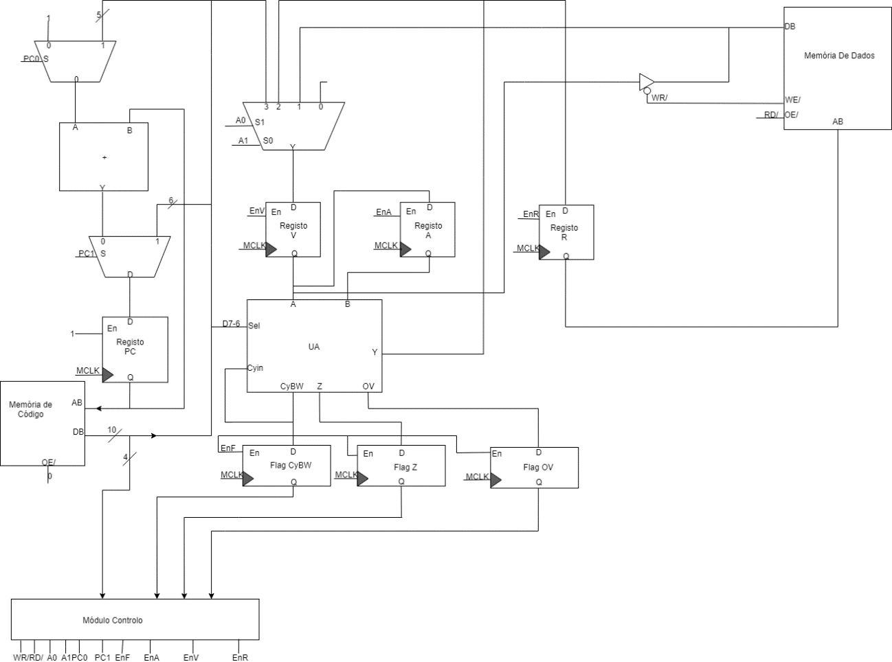

Figura 2 - módulo funcional

## 6 – Módulo de Controlo e tabela com os sinais ativos

Feito o módulo funcional, passou-se à construção do módulo de controlo, o qual vai ter como entradas, os bits D9, D8, D7, D6 (provenientes do Data Bus da memória de código), o CyBw,Z e o OV (provenientes das suas respetivas *flags*). Já para as saídas temos os dois seletores para os multiplexers que faram as operações sobre o Program Counter, os bits de saída A0 e A1 (também seletores de multiplexers), os Enables dos registos V, A, R e das *flags* Not Cy, Z, OV e o WR\(write) no qual quando ativa (zero lógico) indica se está a escrever na memória de dados e o RD\(read) que quando ativa (zero lógico) indica que se está a ler valores provenientes da memória de dados. Após termos definido as entradas e saídas do módulo de controlo conseguimos representar a ativação dos sinais através da seguinte tabela de verdade.

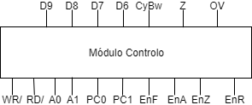

Figura 3- módulo de controlo

* **Tabela com os sinais ativos do módulo de controlo**

|  |  |  |  |  |  |  |  |  |
| --- | --- | --- | --- | --- | --- | --- | --- | --- |
| **Instrução** | **D9** | **D8** | **D7** | **D6** | **CyBw** | **Z** | **OV** | **Sinais Ativos** |
| MOV V , #const8 | 0 | 0 | - | - | - | - | - | EnV , A0 , A1 |
| MOV R , #const6 | 0 | 1 | 0 | 0 | - | - | - | EnR |
| MOV A, V | 0 | 1 | 0 | 1 | - | - | - | EnA |
| MOV V , @R | 0 | 1 | 1 | 0 | - | - | - | EnV , RD\ ,A1 |
| MOV @R , V | 0 | 1 | 1 | 1 | - | - | - | WR\ |
| NOR V , A | 1 | 0 | 0 | 0 | - | - | - | EnV, A0 |
| ADD V , A | 1 | 0 | 0 | 1 | - | - | - | EnV, EnF, A0 |
| SUBB V ,A | 1 | 0 | 1 | 0 | - | - | - | EnV , EnF, A0 |
| JNC rel5 | 1 | 1 | 0 | 0 | 0 | - | - | PC0 |
| JNC rel5 | 1 | 1 | 0 | 0 | 1 | - | - | X |
| JZ rel5 | 1 | 1 | 0 | 1 | - | 0 | - | PC0 |
| JZ rel5 | 1 | 1 | 0 | 1 | - | 1 | - | X |
| JOV rel5 | 1 | 1 | 1 | 0 | - | - | 0 | PC0 |
| JOV rel5 | 1 | 1 | 1 | 0 | - | - | 1 |  |
| JMP end6 | 1 | 1 | 1 | 1 | - | - | - | PC1 |

Tabela 3- Tabela com Sinais Ativos

## 7 – EPROM 16x12

Com a tabela feita dos sinais ativos das diferentes instruções, prosseguiu-se para o último passo antes da implementação do CPU no Arduino, calcular o valor da data e do address. O cálculo do address foi feito à custa da codificação feita nos sinais de entrada, já a data foi feita através dos sinais de saída, ambos provenientes do módulo de controlo. Foi necessário o cálculo dos mesmo na base hexadecimal. A construção da respetiva tabela foi feita à custa de uma EPROM (*Erasable programable read only memory*) no qual, consiste num chip de memória que retém os dados quando o aparelho é desligado.

Nota: Devido ao comprimento da tabela EPROM feita, teve de ser divida em duas partes, uma para as entradas, outra para as saídas.

|  |  |  |  |  |  |
| --- | --- | --- | --- | --- | --- |
|  | **D9** | **D8** | **D7** | **D6** |  |
| **Instruções** | **A3** | **A2** | **A1** | **A0** | **Endereços** |
| MOV V,#const8 | 0 | 0 | - | - | [0, 3] |
| MOV R,#const6 | 0 | 1 | 0 | 0 | 4 |
| MOV A,V | 0 | 1 | 0 | 1 | 5 |
| MOV V,@R | 0 | 1 | 1 | 0 | 6 |
| MOV @R,V | 0 | 1 | 1 | 1 | 7 |
| NOR V,A | 1 | 0 | 0 | 0 | 8 |
| ADC V,A | 1 | 0 | 0 | 1 | 9 |
| SBB V,A | 1 | 0 | 1 | 0 | A |
| JNC rel5 | 1 | 1 | 0 | 0 | C |
| JZ rel5 | 1 | 1 | 0 | 1 | D |
| JOV rel5 | 1 | 1 | 1 | 0 | E |
| JMP end6 | 1 | 1 | 1 | 1 | F |

* **Tabela com os sinais de entrada da EPROM**

Tabela 4 – Entradas e Endereços

|  |  |  |  |  |  |  |  |  |  |  |  |  |
| --- | --- | --- | --- | --- | --- | --- | --- | --- | --- | --- | --- | --- |
| **EnF** | **WR/** | **RD/** | **EnV** | **EnA** | **EnR** | **A0** | **A1** | **JMP** | **JNC** | **JZ** | **JOV** |  |
| **D11** | **D10** | **D9** | **D8** | **D7** | **D6** | **D5** | **D4** | **D3** | **D2** | **D1** | **D0** | **DATA** |
| 0 | 1 | 1 | 1 | 0 | 0 | 1 | 1 | 0 | 0 | 0 | 0 | 730h |
| 0 | 1 | 1 | 0 | 0 | 1 | 0 | 0 | 0 | 0 | 0 | 0 | 840h |
| 0 | 1 | 1 | 0 | 1 | 0 | 0 | 0 | 0 | 0 | 0 | 0 | 680h |
| 0 | 0 | 1 | 1 | 0 | 0 | 0 | 1 | 0 | 0 | 0 | 0 | 320h |
| 0 | 1 | 0 | 0 | 0 | 0 | 0 | 0 | 0 | 0 | 0 | 0 | 400h |
| 0 | 1 | 1 | 1 | 0 | 0 | 1 | 0 | 0 | 0 | 0 | 0 | 720h |
| 1 | 1 | 1 | 1 | 0 | 0 | 1 | 0 | 0 | 0 | 0 | 0 | F20h |
| 1 | 1 | 1 | 0 | 0 | 0 | 1 | 0 | 0 | 0 | 0 | 0 | E20h |
| 0 | 1 | 1 | 0 | 0 | 0 | 0 | 0 | 0 | 1 | 0 | 0 | 604h |
| 0 | 1 | 1 | 0 | 0 | 0 | 0 | 0 | 0 | 0 | 1 | 0 | 602h |
| 0 | 1 | 1 | 0 | 0 | 0 | 0 | 0 | 0 | 0 | 0 | 1 | 601h |
| 0 | 1 | 1 | 0 | 0 | 0 | 0 | 0 | 1 | 0 | 0 | 0 | 608h |

* **Tabela com os sinais de saída da EPROM**

Tabela 5 - Saídas e Data

O sinal PC0 obteve-se a partir dos sinais gerados na EPROM designados por JZ, JNC, JOV e das flags de Zero, Cy e Ov do CPU através da seguinte expressão lógica:

PC0 = JNC. $\overline{Carry}$ + JZ.Zero + JOV.Overflow

O sinal PC1 obtém-se a partir do JMP:

PC1 = JMP

# Esquema de ligações do Arduíno

Antes de passar para os testes para gerar as instruções do CPU, o grupo realizou um diagrama de ligações no Arduino. Associando ao botão utilizamos a resistência interna do Arduino, configurando o pino como INPUT_PULLUP. Este botão tem como função realizar o movimento ascendente de um sinal clock, e atualizando as instruções quando pressionado.

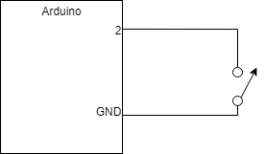

Figura 4- esquema de ligação entre um arduino e um botão

# Código Arduino

// SAÍDAS

bool RD, WR, EnA, EnV, EnR, EnF, R1, R0, JMP, JNC, JZ, JOV, PC_0, PC_1;

//Codificacao

bool D9, D8, D7, D6, D5, D4, D3, D2, D1, D0;

//variaveis instrucoes

byte relativo3, relativo2, relativo1, relativo0, end6, Constante8, Constante6;

int relativo5, relativo4;

//entradas e saidas registos/flags

volatile byte  Q_V, Q_R, Q_A, Q_PC, Q_Ov, Q_Cy, Q_Z;

byte D_V, D_R, D_A, D_PC, D_Ov, D_Cy, D_Z, QALU, AUX1, AUX0;;

//variaveis clock

int tempoClock = 250;

unsigned long tN_Clock, tB_Clock, tN_MClock, tB_MClock;

word memCodigo[64];

byte memDados[128];

word moduloControlo[16];

void setup() {

**Serial**.begin(9600);

 pinMode(2, INPUT_PULLUP);

 EPROM();

 Instrucoes();

 attachInterrupt(digitalPinToInterrupt(2), MclkN, RISING);

 interrupts();

}

void loop() {

 MF();

 visualizacoes();

}

void visualizacoes() {

 if (**Serial**.available()) {

   char recebido = **Serial**.read();

   switch (recebido) {

     case '1':

       registos();

       break;

     case '2':

       variaveis();

       break;

     case '3':

       saidas();

       break;

     case '4':

       memoriaDados();

       break;

     case '5':

       memoriaCodigo();

       break;

   }

 }

}

void registos() {

**Serial**.println();

**Serial**.println("Registos");

**Serial**.println("");

**Serial**.print("V: "); **Serial**.println(Q_V , HEX);

**Serial**.print("R: "); **Serial**.println(Q_R , HEX);

**Serial**.print("A: "); **Serial**.println(Q_A , HEX);

**Serial**.print("PC: "); **Serial**.println(Q_PC , HEX);

**Serial**.println(" ");

}

void saidas() {

**Serial**.println();

**Serial**.println("Saídas:");

**Serial**.println("");

**Serial**.print("EnR: " );

**Serial**.println(EnR);

**Serial**.print("EnV: " );

**Serial**.println(EnV);

**Serial**.print("EnA: " );

**Serial**.println(EnA);

**Serial**.print("EnF: " );

**Serial**.println(EnF);

**Serial**.print("R1: " );

**Serial**.println(R1);

**Serial**.print("R0: " );

**Serial**.println(R0);

**Serial**.print("RD: " );

**Serial**.println(RD);

**Serial**.print("WR: " );

**Serial**.println(WR);

**Serial**.print("JMP: " );

**Serial**.println(JMP);

**Serial**.print("JNC: " );

**Serial**.println(JNC);

**Serial**.print("JZ: " );

**Serial**.println(JZ);

**Serial**.print("JOV: " );

**Serial**.println(JOV);

**Serial**.println(" ");

**Serial**.println();

}

void variaveis() {

**Serial**.println();

**Serial**.println("Variaveis:");

**Serial**.println("");

**Serial**.print("Const8: " ); **Serial**.println(Constante8 , HEX);

**Serial**.print("Const6: " ); **Serial**.println(Constante6 , HEX);

**Serial**.print("Rel5: " ); **Serial**.println(relativo5 , HEX);

**Serial**.print("End6: " ); **Serial**.println(end6 , HEX);

**Serial**.println(" ");

**Serial**.println();

}

void memoriaCodigo() {

**Serial**.println();

**Serial**.println("memoriaCodigo:");

**Serial**.println("");

 for (int i = 0; i < sizeof(moduloControlo); i++) {

**Serial**.print(i, HEX);

**Serial**.print(" : 0x");

**Serial**.println(moduloControlo[i], HEX);

 }

**Serial**.println(" ");

**Serial**.println();

}

void memoriaDados() {

**Serial**.println();

**Serial**.println("memoriaDados:");

**Serial**.println("");

 for (int i = 0; i < sizeof(memDados); i++) {

**Serial**.print(i, HEX);

**Serial**.print(" : 0x");

**Serial**.println(memDados[i], HEX);

 }

**Serial**.println(" ");

**Serial**.println();

}

void Mclk() {

 tN_Clock = millis();

 if ( (tN_Clock - tB_Clock) > tempoClock) {

   Q_PC = D_PC;

**Serial**.print("Instrução: "); **Serial**.println(memCodigo[Q_PC], HEX);

**Serial**.print("Registo PC: "); **Serial**.println(Q_PC);

   attachInterrupt(digitalPinToInterrupt(2), MclkN, FALLING);

 }

 tB_Clock = tN_Clock;

}

void MclkN() {

 tN_MClock = millis();

 if (tN_MClock - tB_MClock > tempoClock) {

   Q_R   = reg(Q_R, D_R, EnR);

   Q_V   = reg(Q_V, D_V, EnV);

   Q_A   = reg(Q_A, D_A, EnA);

   Q_Z  = reg(Q_Z, D_Z, EnF);

   Q_Cy = reg(Q_Cy, D_Cy, EnF);

   Q_Ov = reg(Q_Ov, D_Ov, EnF);

**Serial**.println();

**Serial**.print("V = ");

**Serial**.println(Q_V, HEX);

**Serial**.print("R = ");

**Serial**.println(Q_R, HEX);

**Serial**.print("A = ");

**Serial**.println(Q_A, HEX);

**Serial**.print("@R = ");

**Serial**.println(memDados[Q_R], HEX);

**Serial**.println("FLAGS");

**Serial**.print("Z = ");

**Serial**.println(Q_Z);

**Serial**.print("Cy/Bw = ");

**Serial**.println(Q_Cy);

**Serial**.print("Ov = ");

**Serial**.println(Q_Ov);

**Serial**.println();

**Serial**.println();

   attachInterrupt(digitalPinToInterrupt(2), Mclk, RISING);

 }

}

byte reg(byte A, byte B, bool Enable) {

 switch (Enable) {

   case 0:

     return A;

   case 1:

     return B;

 }

}

byte somador(byte A, byte B) {

 return A + B;

}

byte ALU(byte A, byte B, boolean Q_Cy, bool S1, bool S0, byte &D_Ov, byte &D_Z, byte &D_Cy) {

 byte AU_AUX;

 int Sum_AUX, Sub_AUX;

 switch (S1 << 1 | S0) {

   case  B00:

     AU_AUX = ~(A | B);

     D_Z = (AU_AUX == 0) ? 1 : 0;

     break;

   case B01:

     Sum_AUX = A + B + Q_Cy;

     D_Cy = ( Sum_AUX > 255) ? 1 : 0;

     AU_AUX = (byte) Sum_AUX & 0xFF;

     D_Z = (AU_AUX == 0) ? 1 : 0;

     D_Ov = ((A < 0 && B < 0 && Sum_AUX > 0) || (A > 0 && B > 0 && Sum_AUX < 0)) ? 1 : 0;

     break;

   case B10:

     Sub_AUX = A - B - Q_Cy;

     D_Cy = (Sub_AUX < 0) ? 1 : 0;

     AU_AUX = (byte) Sub_AUX & 0xFF;

     D_Z = (AU_AUX == 0) ? 1 : 0;

     D_Ov = ((A < 0 && B < 0 && Sub_AUX > 0) || (A > 0 && B > 0 && Sub_AUX < 0)) ? 1 : 0;

     break;

 }

 return AU_AUX;

}

void MF() {

 int memCodigoI = 0;

 memCodigoI |= ((bitRead(memCodigo[Q_PC], 9) << 3) | (bitRead(memCodigo[Q_PC], 8) << 2) | (bitRead(memCodigo[Q_PC], 7) << 1) |

                (bitRead(memCodigo[Q_PC], 6) << 0));

 int rel5F = B00011111 & memCodigo[Q_PC];

 relativo4 = (bitRead(rel5F, 4) * - 16);

 relativo3 = (bitRead(rel5F, 3) * 8);

 relativo2 = (bitRead(rel5F, 2) * 4);

 relativo1 = (bitRead(rel5F, 1) * 2);

 relativo0 = (bitRead(rel5F, 0) * 1);

 D9 = bitRead(memCodigo[Q_PC],  9);

 D8 = bitRead(memCodigo[Q_PC],  8);

 D7 = bitRead(memCodigo[Q_PC],  7);

 D6 = bitRead(memCodigo[Q_PC],  6);

 D5 = bitRead(memCodigo[Q_PC],  5);

 D4 = bitRead(memCodigo[Q_PC],  4);

 D3 = bitRead(memCodigo[Q_PC],  3);

 D2 = bitRead(memCodigo[Q_PC],  2);

 D1 = bitRead(memCodigo[Q_PC],  1);

 D0 = bitRead(memCodigo[Q_PC],  0);

 JOV  = bitRead(moduloControlo[memCodigoI],   11);

 JZ   = bitRead(moduloControlo[memCodigoI],   10);

 JNC  = bitRead(moduloControlo[memCodigoI],   9);

 JMP  = bitRead(moduloControlo[memCodigoI],   8);

 R1   = bitRead(moduloControlo[memCodigoI],   7);

 R0   = bitRead(moduloControlo[memCodigoI],   6);

 EnR  = bitRead(moduloControlo[memCodigoI],   5);

 EnA  = bitRead(moduloControlo[memCodigoI],   4);

 EnV  = bitRead(moduloControlo[memCodigoI],   3);

 RD   = bitRead(moduloControlo[memCodigoI],   2);

 WR   = bitRead(moduloControlo[memCodigoI],   1);

 EnF  = bitRead(moduloControlo[memCodigoI],   0);

 PC_0 = ( (JNC & !Q_Cy) | (JZ & Q_Z) | (JOV & Q_Ov));

 PC_1 = JMP;

 relativo5 = relativo4 + relativo3 + relativo2 + relativo1 + relativo0;

 end6 = B00111111 & memCodigo[Q_PC];

 AUX0 = mux_2x1(1, relativo5, PC_0);

 AUX1 = somador(AUX0, Q_PC);

 D_PC = mux_2x1(AUX1, end6, JMP);

 D_R = end6;

 Constante8 = B11111111 & memCodigo[Q_PC];

 Constante6 = B00111111 & memCodigo[Q_PC];

 QALU = ALU(Q_V, Q_A, Q_Cy, D7, D6, D_Ov, D_Z, D_Cy);

 D_V = mux_4x1(0, Constante8, memDados[Q_R], QALU, R1, R0);

 D_A = Q_V;

 memDados[Q_R] = !WR ? Q_V : memDados[Q_R];

}

void Instrucoes() {

 memCodigo[0X00] = 0xFE; //MOV V, CONST8

 memCodigo[0X01] = 0x108; //MOV R, CONST6

 memCodigo[0X02] = 0x303; // JNC REL5

 memCodigo[0X02] = 0x2B1; // JZ REL6

 memCodigo[0X02] = 0x2DA; // Jov REL6

 memCodigo[0X02] = 0x3E9; // JMP REL6

 memCodigo[0X02] = 0x140; //MOV A, V

 memCodigo[0X03] = 0x180; //MOV V, @R

 memCodigo[0X04] = 0x7D; //MOV V, CONST8

 memCodigo[0X05] = 0x1C0; //MOV @R, V

 memCodigo[0X06] = 0x240; // ADD V, A

 memCodigo[0X06] = 0x280; // SUBB V, A

 memCodigo[0X07] = 0x140; //MOV A, V

 memCodigo[0X08] = 0x280; //NOR V, A

}

byte mux_2x1(byte A, byte B, bool S) {

 switch (S) {

   case 0:

     return A;

   case 1:

     return B;

 }

}

byte mux_4x1(byte A, byte B, byte C, byte D, bool S1, bool S0) {

 switch (S1 << 1 | S0) {

   case B11:

     return A;

   case B10:

     return B;

   case B01:

     return C;

   case B00:

     return D;

 }

}

void EPROM() {

 int i;

 moduloControlo[0x04] = 0x840;

 moduloControlo[0x05] = 0x680;

 moduloControlo[0x06] = 0x320;

 moduloControlo[0x07] = 0x400;

 moduloControlo[0x08] = 0x720;

 moduloControlo[0x09] = 0xF20;

 moduloControlo[0x10] = 0xD20;

 moduloControlo[0x11] = 0x604;

 moduloControlo[0x12] = 0x602;

 moduloControlo[0x13] = 0x601;

 moduloControlo[0x14] = 0x608;

 for (i = 0x00; i <= 0x03; i++) {

   moduloControlo[i] = 0x730;

 }

}

# Cenário de Testes

Depois do código implementado, passou-se para um cenário de testes, nos prints que se seguem, o valor da instrução aparece em hexadecimal. Visto que surgiram alguns problemas, nos quais quando uma das instruções era apresentada na consola, os registos não apresentavam valores, e caso apresentassem era o valor de 0, e também a ordem pela qual as instruções apareciam não correspondiam à ordem que foi fornecida no enunciado. Por isso é apresentado alguns prints de algumas instruções.

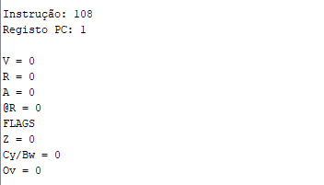

Figura 5 - instrução MOV R, CONST6 com o endereço 0x108 (em hexadecimal)

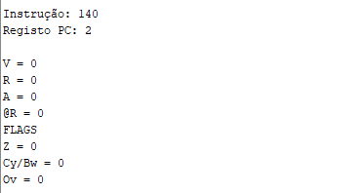

Figura 6 - instrução MOV A,V com o endereço 0x140 (em hexadecimal)

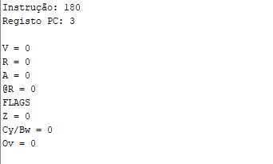

Figura 7 - instrução MOV V, @R com o endereço 0x180 (em hexadecimal)

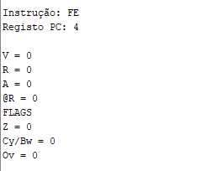

Figura 8 -instrução MOV V, CONST8 com o endereço 0xFE (em hexadecimal)

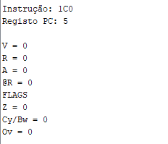

Figura 9 - instrução MOV @R, V com o endereço 0x1C0 (em hexadecimal)

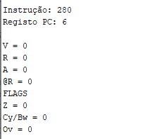

Figura 10 - instrução SUBB V, A com o endereço 0x280 (em hexadecimal)

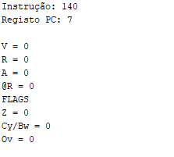

Figura 11 - instrução MOV A, V com o endereço 0x140 (em hexadecimal)

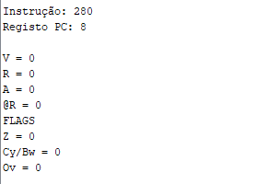

Figura 12 - Instrução NOR A,V com o endereço 0x280 (em hexadecimal)

# Conclusões

Com a realização deste trabalho laboratorial conseguimos entender melhor o funcionamento dos CPU’s, uma vez que implementamos uma versão reduzida do mesmo. Através da resolução do problema proposto atingimos uma maior compreensão acerca dos conceitos de Data Bus assim como o de Address Bus, e de muitos outros, cada um deles essencial para compreender o funcionamento interno de um CPU.

O grupo prosseguiu todos os passos do enunciado, o que possibilitou a implementação do microprocessador em Arduino, mas apesar de o grupo ter conseguido o procedimento de chegar à implementação do Arduino, fazer a codificação, o desenho do modulo funcional e do módulo de controlo, tabela de sinais ativos e uma EPROM, não foi possível realizar todas as instruções.

Resumindo, os objetivos foram quase todos alcançados. Não foi possível concluir completamente o trabalho, pois muitas das instruções que foram implementadas não correspondiam à ordem que foi fornecida da tabela, mas, apesar das dificuldades e dos problemas encontrados, foi possível adquirir conhecimento acerca de toda a nova matéria lecionada.

# Bibliografia

Moodle – Folhas de CF (complementares)

Moodle – Folhas de Computação Física